# Okupācijas radīto zaudējumu piedziņa – pienākums, ne tikai tiesības

# Guntars Laganovskis, 27.03.2019.

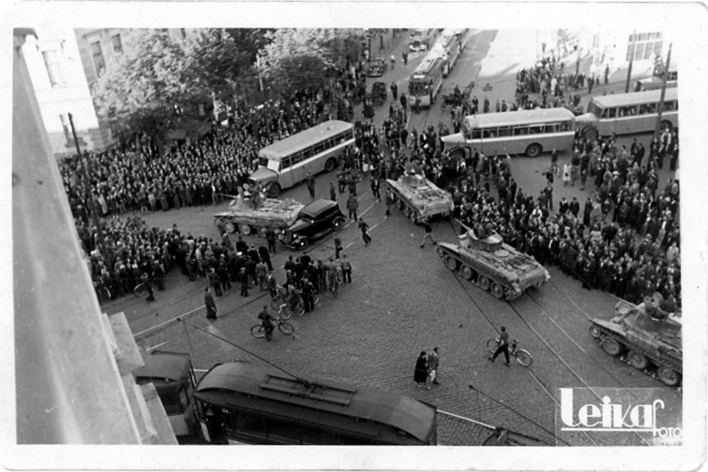

Sarkanās armijas ienākšana Rīgā 1940. gada 17. jūnijā. Kara laika pastkarte.

Lai gan Baltijas valstis tām padomju okupācijas rezultātā nodarītos zaudējumus vēl tikai aprēķina, ir skaidrs, ka kompensējamā summa varētu būt izsakāma ar vismaz 13 cipariem jeb pārsniegt triljonu eiro.

FOTO: no Latvijas Nacionālā Vēstures muzeja krājuma.

Lai uzsvērtu padomju okupācijas nodarīto kaitējumu starptautiskā līmenī, Baltijas valstu tieslietu ministri aizvadītajā nedēļā vienojušies drīzumā parakstīt deklarāciju par precīzu zaudējumu aprēķinu. Taču ar to vien būs par maz – zaudējumu piedzīšanai no PSRS mantinieces Krievijas nāksies vēl meklēt juridiskos risinājumus un pārliecināt starptautisko sabiedrību par Baltijas valstu pretenziju pamatotību.

īsumā

* Baltijas valstu tieslietu ministri aizvadītajā nedēļā vienojušies drīzumā parakstīt deklarāciju par precīzu zaudējumu aprēķinu.
* Baltijas valstis PSRS budžetā iemaksājušas vairāk, nekā no tā saņēmušas.
* Starptautiskā sabiedrība vēl jāpārliecina, ka Baltijas valstu okupācija ir Padomju Savienības veikts starptautisko tiesību pārkāpums.

Padomju okupācija uz Baltijas valstu un to iedzīvotāju likteni ir atstājusi tālejošu negatīvu iespaidu, par kuru no Krievijas Federācijas kā PSRS tiesību un pienākumu mantinieces piedzenama atlīdzība un tai izsakāms starptautisks nosodījums, bija vienisprātis Baltijas valstu politiķi un eksperti, 22. martā pulcējoties starptautiskajā konferencē **“Apzinātie PSRS okupācijas režīma radītie zaudējumi Baltijā”. Konferencē tika prezentēti** Latvijas, Lietuvas un Igaunijas arhīvos atrodamajos PSRS laika oriģinālajos dokumentos pamatoti **zinātnisko pētījumu rezultāti un lemts par zaudējumu aprēķinu rezultātu turpmāko virzību.**

## ****Kurš kuram parādā?****

Viens no izplatītākajiem aspektiem, vērtējot PSRS un Baltijas valstu attiecību ekonomiskās attiecības, ir pieņēmums, ka Latvija, Lietuva un Igaunija no PSRS kopējā budžeta saņēma vairāk, nekā tam deva. Tātad faktiski esam parādā Maskavai un jebkādas finansiālas pretenzijas pret to nav pamatotas. PSRS laika dokumentu zinātniskā izpēte Baltijas valstu arhīvos gan liecina par pretējo – tās visā okupācijas periodā 30–48% no sava budžeta iemaksājušas PSRS budžetā, norāda tieslietu ministrs **Jānis Bordāns**. Tieši Latvijas PSR Maskavas kopkasē atdevusi 48% savu ienākumu jeb 40,6 miljardus rubļu. Lai gan trešā daļa no centram iemaksātās naudas atgriezās Baltijas valstīs dažādu vajadzību finansēšanai, lauvas tiesa no tās tika novirzīta vietējo PSRS militāro un represīvo struktūru nodrošinājumam, skaidro vēsturnieks **Gatis Krūmiņš**, norādot uz Padomju Savienības kopumā koloniālo politiku Baltijā.

Latvija un Igaunija padomju okupācijas radītos zaudējumus naudas izteiksmē vēl nav izteikušas. Lietuva, kura uzreiz pēc neatkarības atgūšanas izveidoja Staļina noziegumu izmeklēšanas komisiju, to ir paveikusi, taču summu turpina precizēt. Kā lēš Lietuvas Genocīda izpētes centra direktore **Birute Burauskaite**, viņas valstij nodarītā posta apjoms, to aprēķinot saskaņā ar ANO akceptētu metodoloģiju, ir 800 miljardi ASV dolāru. Pusmiljarda dolāru apmērā tiek lēsti kaimiņvalsts pilsētu un lauku iedzīvotājiem nacionalizācijas rezultātā nodarītie zaudējumi, 171 miljonu vērts bijis kaitējums, kas nodarīts, apspiežot nacionālās pretestības kustību, savukārt katoļu baznīca cietusi 200 miljonus dolāru lielus zaudējumus. Latvijas Ministru kabineta izveidotā okupācijas zaudējumu aprēķināšanas komisija provizoriski aplēsusi, ka tautsaimniecībai nodarītie zaudējumi varētu būt virs 300 miljardiem eiro un sasniegt 10 miljonus zaudētu cilvēkgadu, kurus vēl nepieciešams izteikt ekonomiskās vienībās.

## ****Vissmagākie – demogrāfiskie zaudējumi****

Gandrīz 50 gadus ilgā padomju okupācija kardināli mainījusi Baltijas valstu tautsaimniecību, iedzīvotāju skaitlisko sastāvu un vidi, taču vissmagākie ir demogrāfiskie zaudējumi, norāda demogrāfs **Ilmārs Mežs**, uzdodot retorisku jautājumu: “Cik maksā nogalināts cilvēks? Cik maksā cilvēka deportācija uz 15 gadiem un pēc tam sekojošie viņa karjeras iespēju ierobežojumi?”

Apkopjot dažādu pētījumu datus, I. Mežs uzskaita virkni būtiskāko padomju okupācijas periodā radušos cilvēkzaudējumu Baltijas valstīs: 1941. gada masu deportācijā Latvija zaudējusi 15 433 cilvēkus, Igaunija – 9 267, bet Lietuva 17 500. 1949. gada izsūtīšanā no Latvijas izvesti 42 125 cilvēki, no Igaunijas – 20 072, savukārt no Lietuvas 1948. un 1949. gadā – ap 80 000.

Bēgļu gaitās 1944. un 1945. gadā no Latvijas devušies ap 200 000 cilvēku. Igaunijā un Lietuvā šie skaitļi lēšami attiecīgi ap 80 000 un 70 000. Šāda atšķirība skaidrojama ar to, ka Latvijā no tā dēvētā Kurzemes katla bija iespēja izceļot līdz par kara pēdējām dienām. Vēl 43 000 cilvēku jeb 2% iedzīvotāju Latvija zaudējusi, Krievijai pievienojot Abrenes apriņķi, savukārt Igaunija, tās austrumu teritorijas pievienojot Krievijai, šķīrusies no 67 000 cilvēku jeb 6% valsts iedzīvotāju. Kopumā, kā liecina pētījumi, Baltijas valstis padomju okupācijas rezultātā zaudēja 20 līdz 30 procentus pamatiedzīvotāju.

Viens no objektīvākajiem veidiem, aprēķinot kaitējumu, ko Baltijas valstīm nodarījuši ievērojamie iedzīvotāju zaudējumi, būtu tos izteikt cilvēkgados – kad šie iedzīvotāji būtu varējuši dot savu valstu IKP pieaugumam, taču okupācijas dēļ nedeva, lēš I. Mežs. Taču līdztekus jau minētajiem zaudējumiem ir arī daudz grūtāk aprēķināmi netiešie demogrāfiskie zaudējumi – sagrautas ģimenes, nenoslēgtas laulības, nepiedzimuši bērni, kā arī kaitējums, ko okupācijas periodā nodarīja ilgstoši zemais vidējais dzīves ilgums, zaudētā veselība, neiegūtā izglītība, arī ievērojamās iedzīvotāju etniskā sastāva izmaiņas, īpaši Latvijā un Igaunijā. Kā zaudējums būtu uzlūkojamas arī okupācijas rezultātā radušās Baltijas valstu saimniecisko un pilsonisko attīstību kavējošās iedzīvotāju mentalitātes izmaiņas.

## ****Meklēs starptautiski tiesiskos risinājumus****

Baltijas valstis apņēmušās okupācijas rezultātā nodarītos materiālos zaudējumus aprēķināt pēc vienas metodoloģijas, kā arī apzināt starptautiskajā jurisprudencē pastāvošo praksi, lai varētu sagatavot kaitējuma atlīdzības prasījumu pret PSRS tiesību un pienākumu pārņēmēju. Kā konferencē norādīja valdības padomniece Rīgas Juridiskās augstskolas lektore starptautiskajās tiesībās **Ieva Miļūna**, institūcijas, kurās būtu iespējams vērsties saistībā par zaudējumu piedziņu no Krievijas Federācijas, ir ANO Starptautiskā tiesa, ANO Ģenerālā asambleja un komisijas starptautisku strīdu risināšanai, Eiropas Cilvēktiesību tiesa un iesaistīto valstu nacionālās tiesas. Teorētiski iespējama arī jautājuma divpusēja atrisināšana.

Vēl bez zaudējumu materiālas atlīdzināšanas cietušajai pusei starptautiskajās tiesībās pastāv tādi risinājumi kā restitūcija – tāda stāvokļa atjaunošana, kāda pastāvēja pirms starptautiskās prettiesiskās rīcības, kā arī satisfakcija – pārkāpuma atzīšana, vainīgajai pusei izsakot nožēlu par to.

## ****Kāpēc jāpiedzen zaudējumi?****

“Ja starptautiskus noziegumus nenosoda, tas draud ar recidīvu, kā to apliecina notikumi Krimā, Gruzijā, Moldovā,” skaidro Lietuvas Konstitucionālās tiesas priekšsēdētājs **Daiņus Žaļims**. Tādējādi Baltijas valstu okupācijas radīto zaudējumu piedziņa no Krievijas Federācijas, panākot starptautisku tās akceptu, ir arī aktuāls nacionālās drošības jautājums.

“No starptautisko tiesību viedokļa tas ir okupēto valstu pienākums, ne tikai tiesības,” Baltijas valstu neatteikšanos no prasībām pret Krieviju kā Padomju Savienības tiesību un pienākumu mantinieci vērtē J. Bordāns, vienlaikus norādot: minēto zaudējumu atzīšana apliecina okupācijas faktu starptautiskā mērogā. Un pretēji – okupācijas radīto zaudējumu noliegšanu var uzskatīt arī par pašas okupācijas noliegšanu, skaidro Igaunijas tieslietu ministrs **Urmass Reinsalu**.

## ****Vēlreiz jāpārliecina starptautiskā sabiedrība****

Vai Baltijas valstu okupācijas fakts un to vēlme pieprasīt atlīdzinājumu no Krievijas Federācijas starptautiski nav pašsaprotama? Rietumos sabiedrības izpratne par Otrā pasaules kara iznākumu balstās uz diviem stereotipiem: uzvarētāji, kuru skaitā ir Padomju Savienība, ir labie, bet zaudētāji – Vācija un tās sabiedrotie – ir sliktie. Tādējādi lielākais ļaunums ir nacisms, nevis totalitārais komunisms, skaidro Eiropas Parlamenta deputāte **Sandra Kalniete**. Saskaņā ar šo priekšstatu rietumnieku izpratnē holokausts ir pasaules mēroga noziegums, bet komunisma upuri – lokāla, nacionāla mēroga problēma. Lai gan Eiropas Parlaments 2009. gadā pieņēmis [rezolūciju “Par Eiropas sirdsapziņu un totalitārismu”](https://publications.europa.eu/lv/publication-detail/-/publication/c2b7dbf5-54a8-40c3-9fe8-fc10281e1100/language-lv), kurā nosoda totalitāro komunismu, patlaban Eiropas Savienības institūcijās vērojams regress, mīkstinot izteikumus un vērtējumus par komunistisko režīmu veiktajiem noziegumiem, uz bīstamu tendenci norāda S. Kalniete.

Romiešu tiesībās, kā skaidro Latvijas Zinātņu akadēmijas Baltijas stratēģisko pētījumu centra direktors **Tālavs Jundzis**, pastāv divi fundamentāli, taču viens otru izslēdzoši principi, kas pārņemti starptautiskajās tiesībās, – ka prettiesiska darbība nevar radīt tiesības un ka fakti rada tiesības. Saskaņā ar pirmo principu pretēji starptautiskajām normām notikusī Baltijas valstu okupācija nevarēja Padomju Savienībai radīt tiesības uz tām. Taču piecas desmitgades ilgusī Baltijas valstu faktiskā atrašanās PSRS sastāvā 80. un 90. gadu mijā Latviju, Lietuvu un Igauniju jau bīstami pietuvināja kritiskajam brīdim, kad pasaules valstis varētu sākt tās atzīt par ne tikai faktiski, bet arī juridiski piederīgām Padomju Savienībai.

Ilgais padomju okupācijas periods daļā pasaules valstu joprojām uztur priekšstatu, ka Latvija, Lietuva un Igaunija ir jaunas, PSRS sabrukuma rezultātā radušās valstis, nevis 1918. gadā dibinātas republikas, skaidro Satversmes tiesas priekšsēdētāja **Ineta Ziemele**. Tādējādi kā pirmajam solim atlīdzības piedziņā no Krievijas Federācijas, viņasprāt, vajadzētu būt starptautiskās sabiedrības pārliecināšanai par Baltijas valstu okupāciju kā Padomju Savienības veiktu starptautisko tiesību pārkāpumu, panākot plašu tā atzīšanu un nosodījumu ANO Ģenerālajā asamblejā. “Taču tās ir 198 valstis, ļoti raibs sastāvs. Daudzās okeānu valstis par Baltijas valstīm un kur nu vēl par mūsu vēsturi nekad nav dzirdējušas. Tur mūs uzskata par jaunām valstīm. Līdz šim savu ārpolitiku esam koncentrējuši Rietumu telpā, neesam pietiekami atbalstījuši citu valstu no citiem pasaules reģioniem centienus pēc tiesiskuma. Arī mūsu ārpolitiskajā domāšanā jānotiek izmaiņām,” lēš I. Ziemele, aicinot Baltijas valstis starptautiskajā telpā vairāk skaidrot Padomju Savienības izdarītos pārkāpumus.



© "LV portāla" saturu aizsargā autortiesības.

<https://lvportals.lv/norises/302961-okupacijas-radito-zaudejumu-piedzina-pienakums-ne-tikai-tiesibas-2019>